## BIJEENKOMST 7: Voeding

|  |  |
| --- | --- |
| Bijeenkomst 7 staat in het teken gezonde voeding. Als leidraad voor gezonde voeding hanteren wij de schijf van vijf van het voedingscentrum. Het eerste deel van de bijeenkomst zullen we het belang van de schijf van vijf vertellen en het tweede deel van de bijeenkomst zullen we samen koken volgens de schijf van vijf.  1. Schijf van vijf 2. Waarom is dit belangrijk?  3. Hoe kun je toch gemakkelijk en goedkoop eten volgens de schijf van vijf  4. Koken  Aan het einde van deze bijeenkomst weet je wat de schijf van vijf inhoud, Hoe gemakkelijk het is om hiermee te koken en dat het goedkoop toch kan. | |
| **ACTIVITEITEN BIJEENKOMST 7** | |
| Klassikaal   * Wat is de schijf van vijf? * Hoeveel eet ik van de schijf van vijf? * Wat is het belang? * Schijf van vijf te duur? * Koken met de schijf van vijf. | Kook opdracht   * Wat gaan we maken? * Stappenplan * Aan de slag! * Eten * Opruimen |

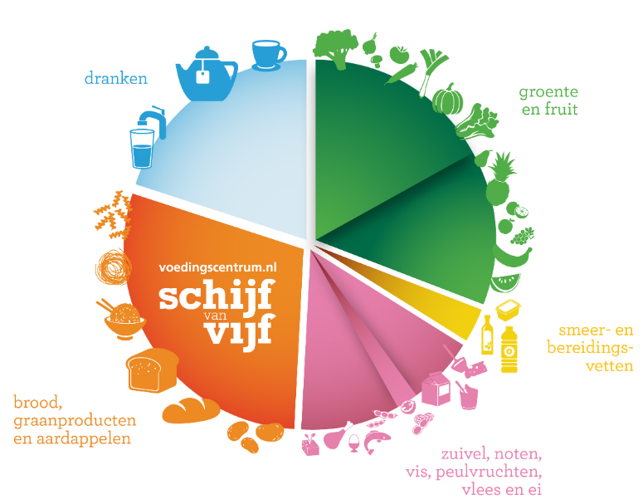

**Wat is de schijf van vijf?**

Iedereen creëert zijn eigen schijf van vijf. De schijf van vijf bestaat uit vijf verschillende vakken vol met gezonde producten. Door elke dag voldoende producten uit de vakken te kiezen, eet jij altijd gevarieerd en gezond! De vijf vakken van de schijf van vijf zijn:

* Groente (250gr) en fruit (200 gram)
* Smeer- en bereidingsvetten
* Vis, peulvruchten, vlees, ei, noten en zuivel
* Brood, graanproducten en aardappelen
* Dranken

**Hoeveel eet jij volgens de schijf van vijf?**

Pak de bijlage 1 bij de hand en omcirkel alles wat jij eet.

**Wat is het belang van de hele schijf van vijf?**

* Groente en fruit: Zoals iedereen waarschijnlijk wel weet bevatten groente en fruit enorm veel vitaminen en mineralen. Deze zorgen onder andere voor een goede weerstand zodat je niet snel wordt. Ook verlaagt het de kans op onder andere diabetes, darmkanker en longkanker.
* Smeer- en bereidingsvetten: Vet wordt door ons lichaam gebruikt als brandstof en bouwstof. Vetten worden onderscheiden in verzadigde vetten en onverzadigde vetten. Door veel verzadigde vetten te vervangen door onverzadigde vetten, verklein je het risico op hart- en vaat ziekten.
* Vis, peulvruchten, vlees, ei, noten en zuivel: Met het eten van vis verlaag je het risico op hart- en vaatziekten. Peulvruchten verlagen je LDL-cholesterol, wat helpt om je bloedvaten gezond te houden. In vlees en ei zitten veel goede voedingsstoffen, zoals ijzer en vitamine B12.
* Brood, graanproducten en aardappelen: De supervorm van de producten zijn alle volkorenvarianten hiervan zoals volkorenbrood en volkorenpasta. Dit verlaagt het risico op hart- en vaatziekten, diabetes en darmkanker. Ook leveren deze producten veel energie en andere voedingsstoffen als vezel, eiwitten en vitaminen aan je lichaam.
* Dranken: Je lichaam heeft ongeveer 2 liter vocht per dag nodig maar extra suikers. Dus is water, koffie of thee een goede bron hiervoor. Water dient als bouwstof, transportmiddel, oplosmiddel, het houdt ons lichaam op temperatuur en, heel belangrijk, het helpt je nieren met de afvoer van afvalstoffen tijdens het afvallen. (Wat staat er in de schijf van vijf?)

**Schijf van vijf te duur?**

* Volkorenbrood: 1 brood: 1,00
* 100% pindakaas: 350 gram: 1,89
* Broccoli: 500 gram 0,99
* Bananen: 1kg 1,15
* Halvarine: 500 gram 1,05
* Melk: 1liter 0,81

(boodschappen - Jumbo supermarkten)

**Koken met de schijf van vijf**

Koken volgens de richtlijnen van de schijf van vijf geeft tal van mogelijkheden. Hier gaan we straks dan ook één van proberen. Soms is het lastig om weer iets nieuws te verzinnen, daarom kun je je laten inspireren door verschillende kookprogramma’s of websites. Toch is het zo dat deze soms dure recepten bevatten. Op de website van [www.voedingscentrum.nl](http://www.voedingscentrum.nl) vind je veel lekkere, goedkope en vooral gezonde recepten.

**Wat gaan we maken?**

Er is keuze uit vier recepten. Elk is simpel te maken en kost niet meer dan 15 tot 30 minuten om te bereiden. De hoeveelheid per recept is gebaseerd op 2 personen. Onderaan elk recept zijn de voedingswaarden per persoon weergegeven.

Peulvruchten en noten:

Kapucijnersalade met tomaten en rucola

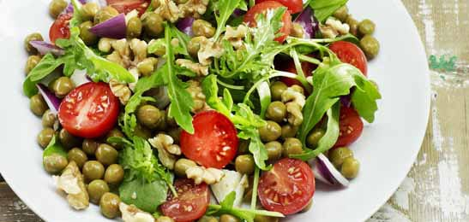

Vlees (kip):

Farfalle met kip en kappertjes

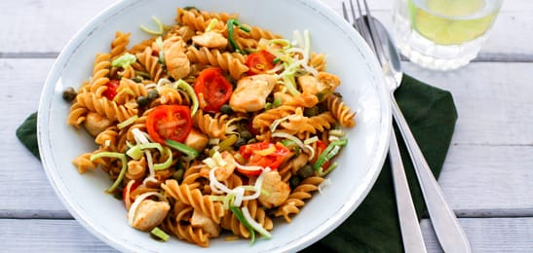

Vleesvervanger (tofu):

Geroerbakte tofu met paksoi en rijst

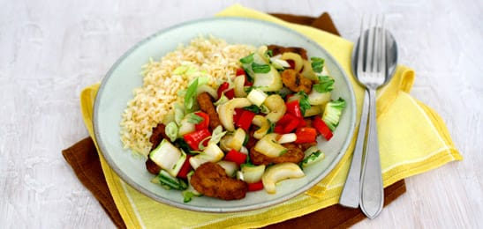

‘

Vis (tonijn):

Penne met tonijn en roerbakgroente

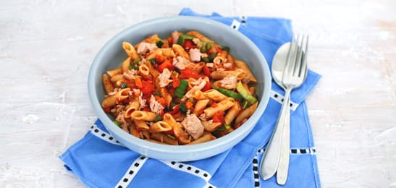

**Recepten**

**Kapucijnersalade met tomaten en rucola**

Ingrediënten

* 1 grote pot jonge kapucijners
* 1 (rode) ui
* 1 teentje knoflook
* ± 2 eetlepels citroensap
* 2 eetlepels (olijf)olie
* 1 theelepel mosterd
* 75 gram rucola
* 250 gram kerstomaatjes
* 25 gram walnoten

Bereiding

1. Laat de kapucijners uitlekken en spoel ze af.
2. Pel de ui en de knoflook snijd het klein.
3. Maak een dressing van de ui, de knoflook, het citroensap, de olie en de mosterd en meng dit door de kapucijners.
4. Was de rucola en laat de sla goed uitlekken.
5. Was de tomaatjes en halveer ze.
6. Meng de tomaatjes en de rucola door de kapucijners.
7. Hak de walnoten grof en strooi ze over de salade.

Voedingswaarde per persoon

Energie 485 kcal

Eiwit 20 gram

Koolhydraten 45 gram

Waarvan suikers 15 gram

Vet 20 gram

Waarvan verzadigd vet 3 gram

Vezels 15 gram

Zout 1,2 gram

**Farfalle met kip en kappertjes**

Ingrediënten

* 150 gram volkoren farfalle of andere volkoren pasta
* 2 teentjes knoflook
* 2 sjalotjes
* 1 prei
* 200 gram kerstomaatjes
* 200 gram kipfilet
* peper
* 1 eetlepel olie
* 1 theelepel kappertjes
* azijn

Bereiding

1. Kook de farfalle volgens de gebruiksaanwijzing op de verpakking.
2. Pel de knoflook en de sjalotten en snijd het klein.
3. Maak de prei schoon en snijd hem in dunne ringen.
4. Was de kerstomaatjes en halveer ze.
5. Snijd de kip in blokjes en bestrooi ze met peper.
6. Verwarm de olie en bak de kip al omscheppend in 5 minuten bruin.
7. Bak de knoflook en de sjalotten mee. Voeg de tomaatjes en de prei toe.
8. Voeg de uitgelekte farfalle toe en laat dit al omscheppend heet worden.
9. Maak de pasta op smaak met de kappertjes, wat azijn en peper.

Voedingswaarde per persoon

Energie 475 kcal

Eiwit 35 gram

Koolhydraten 60 gram

Waarvan suikers 8 gram

Vet 10 gram

Waarvan verzadigd vet 2 gram

Vezels 10 gram

Zout 0,3 gram

Gasbesparingstip:

Doe de farfalle in een pan met koud water. Zet de pan op het vuur en wacht tot het water kookt. Doe vervolgens het gas uit en laat de farfalle net zo lang in het water zitten als op de verpakking staat. Giet daarna de farfalle af.

**Geroerbakte tofu met paksoi en rijst**

Ingrediënten

* 150 gram zilvervliesrijst
* 150 gram tofu
* 1 eetlepel sojasaus of ketjap met minder zout
* ½ Spaanse peper
* 1 rode paprika
* 1 struik paksoi
* 1 teentje knoflook
* 1 bosui
* 2 eetlepels olie

Bereiding

1. Kook de zilvervliesrijst volgens de gebruiksaanwijzing op de verpakking gaar.
2. Snijd de tofu in blokjes en schep er de ketjap door.
3. Maak de peper schoon, verwijder de pitjes en snijd het pepertje klein.
4. Maak de paprika, de paksoi en de knoflook schoon. Snijd de paprika in blokjes, de paksoi in repen en het teentje knoflook in stukjes.
5. Snijd de bosui in smalle ringen.
6. Verwarm de olie en fruit hierin het pepertje 1 minuut.
7. Voeg de tofublokjes, de paprika en de knoflook toe en roerbak dit enkele minuten.
8. Schep de paksoi erdoor met wat ketjap en smoor alles in enkele minuten gaar.
9. Strooi de ringetjes bosui er over en geef de rijst erbij.

Voedingswaarde per persoon

Energie 480 kcal

Eiwit 20 gram

Koolhydraten 60 gram

Waarvan suikers 4 gram

Vet 15 gram

Waarvan verzadigd vet 3 gram

Vezels 6 gram

Zout 0,8 gram

**Penne met tonijn en roerbakgroente**

Ingrediënten

* 150-200 gram volkorenpasta
* 1 blikje tonijn op water (uitlekgewicht ca. 140 gram)
* 1 eetlepel olie
* 250 gram Italiaanse roerbakmix
* ½ blik tomatenblokjes zonder zout
* peper
* 1 theelepel Provençaals kruiden
* 1 theelepel kappertjes

Bereiding

1. Kook de pasta in ruim water volgens de gebruiksaanwijzing op de verpakking.
2. Laat de tonijn uitlekken en verdeel de vis in stukjes.
3. Verwarm de olie in een braadpan en roerbak hierin de groente enkele minuten.
4. Voeg de blokjes tomaat, wat peper en de Provençaalse kruiden toe en warm het even mee.
5. Laat de gare pasta uitlekken en schep de pasta door de groente.
6. Voeg de tonijn en de kappertjes toe en warm het gerecht goed door.

Voedingswaarde per persoon

Energie 490 kcal

Eiwit 30 gram

Koolhydraten 65 gram

Waarvan suikers 8 gram

Vet 9 gram

Waarvan verzadigd vet 1 gram

Vezels 10 gram

Zout 0,9 gram

Gasbesparingstip:

Doe de pasta in een pan met koud water. Zet de pan op het vuur en wacht tot het water kookt. Doe vervolgens het gas uit en laat de pasta net zo lang in het water zitten als op de verpakking staat. Giet daarna de pasta af.

Variatietip:

In plaats van vis kun je hier ook gebruikmaken van gehakt, kip of een vleesvervanger.

**AANTEKENINGEN:**